# 无人船案例

## 科微智能

现代社会科学技术的不断发展,使得越来越多的先进仪器设备应用到现代测绘当中,也逐步取代了原有的传统测量手段。搭载GPS-RTK技术的无人船与多波束回声测深仪结合代替传统测量船进行水下地形测量优点明显，在内陆湖泊水库等近岸浅水水深测量中，常规测量方式需要驾驶大中型测量船只，配备较多工作人员进行测量，不易深入靠近码头等复杂浅水地形。

无人船测量平台是以小型无人船作为载体，采用高精度定位系统进行平面位置定位，平台自由选择搭载多种声、光、电磁高精度传感仪器，通过远距离无线遥控及地面站岸基通讯方式，实时获取测区水下地形等信息的现代化测绘设备。无人船测量平台系统包括供电系统、动力系统、导航系统、控制系统、多波束系统测深仪、无线数据传输模块等。通过无人船实时接收、分析、处理和显示无人船发送的数据；最后对采集的数据进行处理以及图件的绘制。

利用无人船搭载多波束回声测深仪获取水下地形数据精度能够满足大比例尺地形图水下地形测量的精度要求，并且成倍提高了外业测量效率，避免了外业人员水上作业的危险。

### 应用案列

位于XX镇的XX水库总库容容量为200万平方米，是非常重要的生活用水水源地。

对水库地形进行测绘，获取水库的地形数据，有利于了解和确定水库的运行状态，为水库的防洪调度、运营管理等工作提供实用的技术依据。

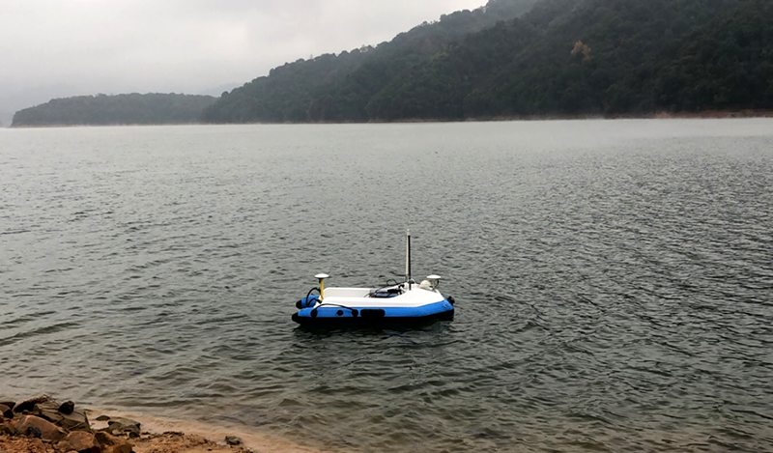

本次针对水库的地形测绘工作，采用了无人船搭载多波束等先进的智能装备，很好地解决了传统人工实测手段工作量大、危险性高的痛点,并进一步扩大了测绘覆盖范围。其中，水下地形测绘通过该无人船平台搭载小型多波束测深系统采集了水库约2平方千米的高精度水下地形数据，为水库运行管理的相关工作提供了有力的基础数据支撑。

### 作业流程

测绘工作人员携带科微C170无人船平台等测量装备到达水库码头现场后，与专门针对多波束测量系统开发的安装套件进行快速的组装。

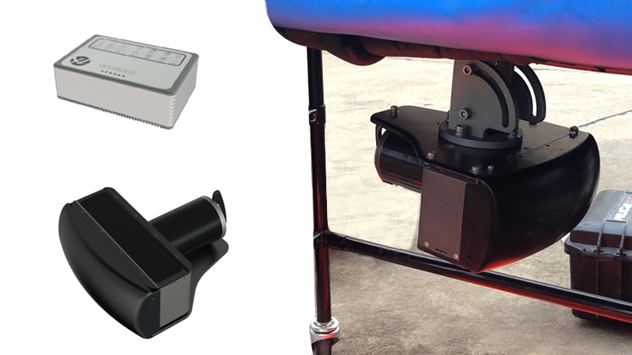

C170全自动无人船是一款小型综合应用作业平台，它具备载荷大、速度快、续航能力久的特点。MS400P是一款便携式小型多波束测深系统，具有重量轻、功耗低的特性，它能够完美的与C170融合并且快速的安装到C170平台上并进行联调工作。

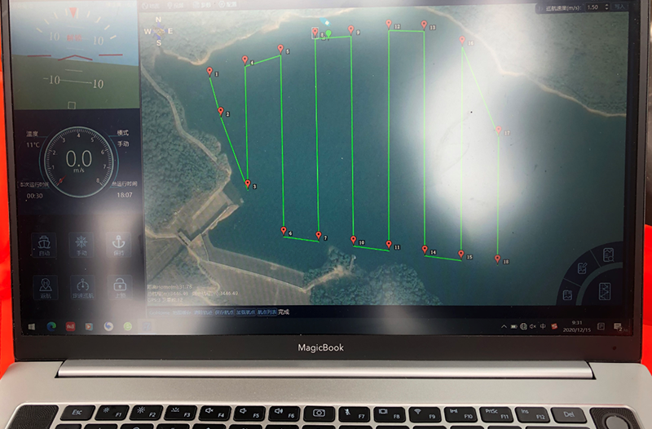

完成调试后，无人船开始执行水库的水下地形测量任务。调查人员根据测量任务要求及现场情况，通过无人船控制基站软件布设测线并发送给无人船执行。无人船在执行测绘任务过程中，调查人员可在岸基控制基站上实时监测多波束数据采集情况，并通过船端摄像头回传的视频查看船只周边环境情况，可根据无人船回传的实时水深及周边环境视频更改无人船任务指令。

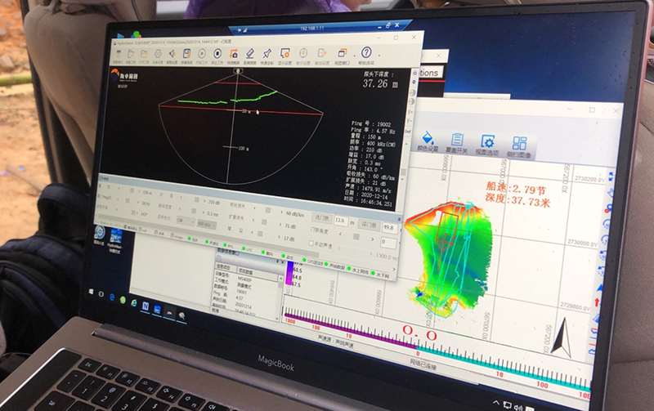

### 成果展示

此次C170全自动无人船平台测量系统采集的多波束数据质量良好，清晰的呈现了水库的水下地形地貌

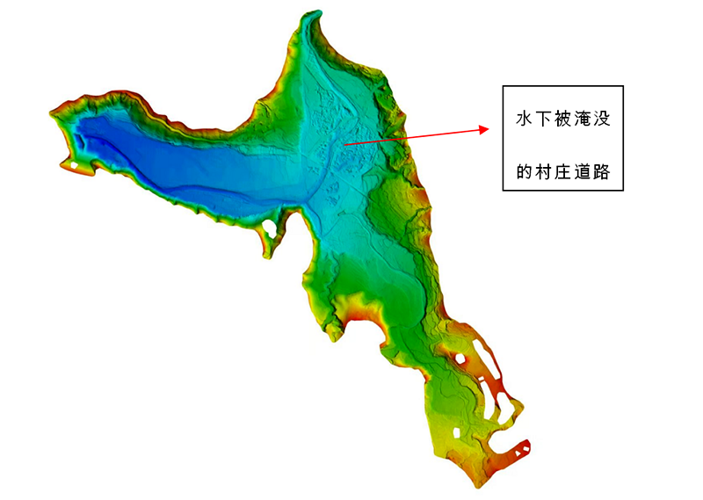

传统水下地形测绘数据主要采用有人船搭载测量设备获取，水库普遍存在覆盖面积广、环境复杂等问题，传统测绘方式的效率、安全性及工作范围无法满足日益增长的测绘需求。无人船的出现，为水下地形测绘作业提供了全新的技术手段。无人船吃水浅、循线精度高，其无人化、自主化测绘的方式扩大了水域测绘范围，提高了水域测绘作业效率，同时还保障了作业人员的工作安全。当前，采用无人船平台搭载测量设备开展水下地形地貌测绘作业，已成为测绘行业的重要发展趋势，对测绘行业向智能化、数字化、精准化的转型起到积极的推动作用。

**C170小型水上多功能应用机器人**

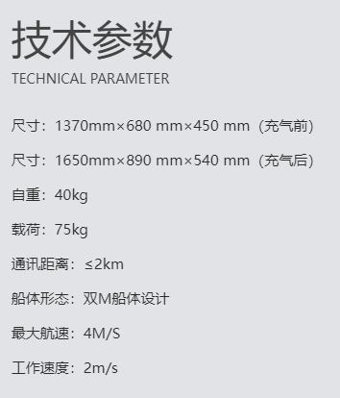

## 华测导航（自带地图软件）

### 项目背景

在水利工程建设中，RTK系统的使用能够对测绘点所在位置进行准确定位，且误差极小，测量数据可靠度高。RTK技术的运用通过GPS接收机对GPS卫星采集到的数据进行记录，包括达标卫星个数以及PDOP值等信息，接着GPS接收机能够将搜集到的信息和数据进行准确计算和处理，最后便得到准确性较高的测量数据。RTK定位系统采用地固坐标系统以及空间固定坐标系统组成，能够根据测量实际情况精准体现坐标位置，改善观测效果。

本项目采用华测公司的仪器，配合华测DL8数传电台、HCE320手簿和LandStar7软件进行工作。

### 解决方案

1、RTK+测深仪

使用测深仪的客户大部分是需要水下地形图即水底的各点位三维坐标，华测测深仪连接超声换能器可以测得仪器所在位置的水深数据，通过RTK输出GGA信息，两种数据结合即可得到水下点位坐标。

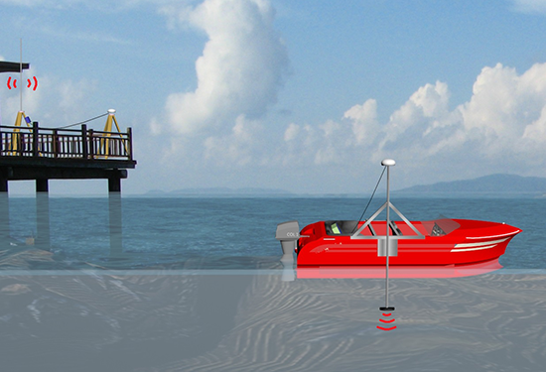

RTK,水利建设测量,测深仪,RTK测量,RTK与无人船,无人船,无人测量船

水下地形测量的主要任务是确定水下某一点的泥面标高, 即该点的平面坐标(X, Y)和泥面标高H。利用RTK就可以确定其平面坐标(x, y，h)，天线至水面的高度已知h1，若测深仪换能器离水面的深度为h2，且由测深仪测得换能器至水底泥面的高度h3,则水深D=h2+h3, 可计算出测点的泥面标高H为：H=h-h1-D。

2、RTK+无人船

连接方便、操作简单、易上手，GNSS导航设备为无人船的自动行驶和测量提供位置信息。使用GNSS RTK使得无人船位置信息的精度达到厘米级，从而行驶的更精准。通过在岸上架设基准站接收机的方式获得差分信号，再由电台发射出去。此时，安装在无人船上的移动站接收机接收到差分信号进行解算，把解算后的数据提供给无人船使用。

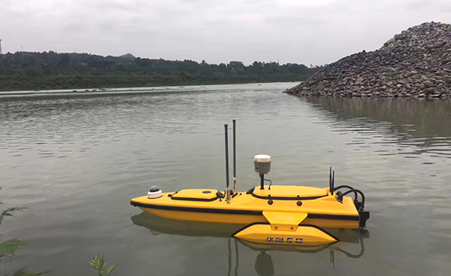

按照内业设计好的航线，无人船连接RTK即可在航线上进行作业，最后绘制成图：

